# 当当网问题

1.缺乏必要注释

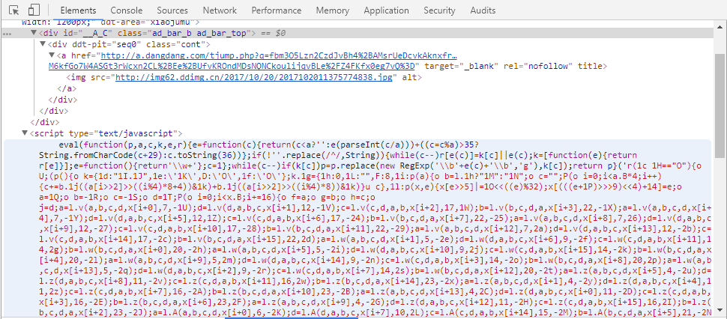

2.同时存在php和Java两种语言

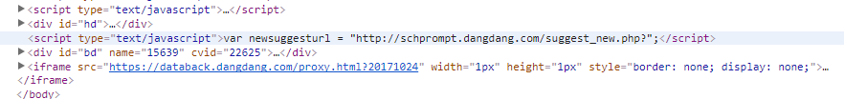

3.标签命名随意，不明确

